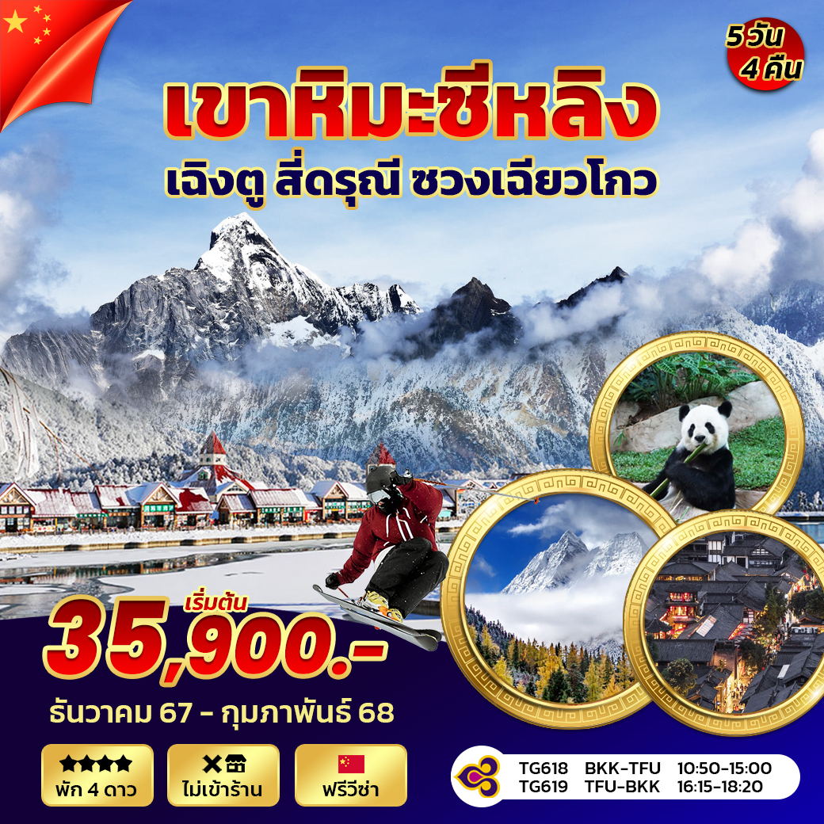

**กำหนดการเดินทาง วันที่ 13 – 17 , 20 – 24 ธ.ค. 67**

**วันที่ 28 ธ.ค. 67 - 1 ม.ค. 68 (confirm)**

**วันที่ 10 – 14 ม.ค. 68**

**วันที่ 7 -11 ก.พ. , 21 -25 ก.พ. 68**

|  |
| --- |
| วันแรก กรุงเทพฯ(สนามบินสุวรรณภูมิ) – เฉิงตู – ถนนซอยกว้าง ซอยแคบ |

07.30 น. คณะพร้อมกันที่ท่าอากาศยานสุวรรณภูมิ อาคารผู้โดยสารขาออกชั้น 4 **สายการบินไทย [TG]**

โดยมีเจ้าหน้าที่ของบริษัทคอยอำนวยความสะดวกแก่ท่าน

10.50 น. ออกเดินทางสู่เมืองเฉิงตู โดยสายการบิน**สายการบินไทย** เที่ยวบินที่ ✈ **TG618**  
15.00 น. ถึง**ท่าอากาศยานเทียนฟู่ นครเฉิงตู** **ซึ่งเป็นเมืองหลวงของมณฑลเสฉวน** ตั้งอยู่บริเวณลุ่ม

แม่น้ำหมินใจกลางมณฑล มีภูมิประเทศรายรอบไปด้วยเทือกเขา และมีสภาพภูมิอากาศที่เหมาะสมต่อการประกอบอาชีพเกษตรกรรม โดยมีฤดูร้อนที่อบอุ่น ฤดูหนาวที่ไม่หนาวนักและมีปริมาณความชื้นสูง

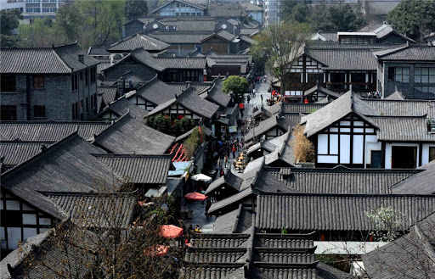ประชากรเมืองเฉิงตูมีราว 10 ล้านคน จัดเป็นอันดับ 3 ของประเทศจีน ในปัจจุบันเป็นทั้งศูนย์กลางด้านการเมือง การทหาร และด้านการศึกษาของภูมิภาคตะวันตกเฉียงใต้ หลังจากผ่านพิธีการตรวจคนเข้าเมือง จากนั้นนำท่านเดินทางสู่ **ถนนควานจ๋าย หรือซอยกว้าง-แคบ** ถนนที่ได้รับขนานนามว่าเป็นถนนโบราณ

โรแมนติกที่สุดในเมืองเฉิงตู มณฑลเสฉวน ถนนเส้นนี้มีบ้านหลายๆหลังในบริเวณนี้ยังคงสไตส์ความเป็นจีนแบบโบราณ อดีตเคยเป็นบ้านของนายทหาร ปัจจุบันเปลี่ยนเป็นถนนคนเดินขายของที่ระลึก ของกิน

โรงละคร พิพิธภัณฑ์ ฯลฯ โดยถนนแห่งนี้เชื่อมต่อกันและถูกแบ่งเป็น 2 สาย มีทั้งซอยกว้าง และซอยแคบ

**ค่ำ 🍽บริการอาหารค่ำ ณ ภัตตาคาร** จากนั้นนำท่านเข้าสู่ที่พัก **🛏SEREGETI HOTEL CHENGDU 5\***

**หรือระดับเทียบเท่า**

|  |
| --- |
| วันที่สอง สี่ดรุณี – อุทยานซวงเฉียวโกว (รวมรถอุทยาน) |

**เช้า 🍽บริการอาหารเช้า ณ ห้องอาหารของโรงแรม** นำท่านเดินทางสู่ **ภูเขาสี่ดรุณี (ซื่อกูเหนียงซาน)** ชาวทิเบตนิยมเรียกกันในนามเทพแห่งความศักดิ์สิทธิ์ "SKOLA" แปลว่า "เทพเจ้าผู้ปกปักรักษา" ชื่นชมความงดงามของภูเขาที่นักท่องเที่ยวสายธรรมชาติทั่วโลกพากันปักหมุดว่า “สักครั้งในชีวิตต้องมาเห็นด้วยตาตัวเอง” อีกทั้งธรรมชาติที่อุดมสมบูรณ์จึงเป็นจุดดึงดูดผู้คนให้มาสัมผัส

**กลางวัน 🍽บริการอาหารกลางวัน ณ ภัตตาคาร** หลังอาหาร หลังอาหารนำท่านไปชมความงามระดับโลกของ **ภูเขาสี่ดรุณี** ภูเขาหินใหญ่โตที่มีลักษณะที่สูงชัน ด้านบนยอดเขาถูกปกคลุมไปด้วยหิมะขาวโพลนตลอดทั้งปี **ซวงเฉียวโกว** หรือหุบเขาสะพานคู่ มีระยะทาง 34.8 กม . มีพื้นที่รวม 216 ตารางกิโลเมตรชม หุบเขาหยินหยาง ทุ่งต้นหยาง แล้วเดินทางเข้าสู่ส่วนลึกสุดท่านจะได้เห็น ธารน้ำแข็ง ภูเขากระจกแก้ว ภูเขาดวงอาทิตย์ ภูเขาดวงจันทร์ ยอดเขากระต่าย ส่วนกลางทุ่งหญ้ำเหนี่หยูหยูป้า ชมยอดเขารูปร่างแปลกตา เช่น ยอดเขาพราน ยอดวังโปตาลา ยอดเขา เพชร ภูเขาหญิงตั้งครรภ์ ถ่ายรูปกันอย่างจุใจกับท้องทุ่งกว้างที่มีฉากหลังเป็นภูเขาสูงปกคลุมด้วยหิมะขาวในหุบเขาจะมีลำธารใสสะอาดและสนสูงสีเขียวเข้มสลับด้วยต้นไม้หลายหลากเฉดสี(รวมรถอุทยาน)

**ค่ำ 🍽บริการอาหารค่ำ ณ ภัตตาคาร** จากนั้นนำท่านเข้าสู่ที่พัก **🛏YUESHAN HOLIDAY HOTEL 4\***

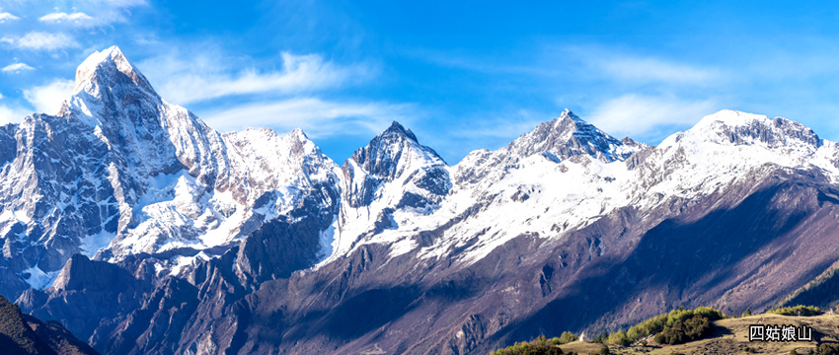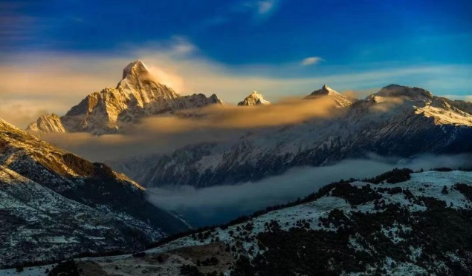 **หรือระดับเทียบเท่า**

|  |
| --- |
| วันที่สาม ตูเจียงเอี้ยน – ศูนย์หมีแพนด้า(รวมรถแบตเตอรี่) – จัตุรัสหย่างเทียนวู “แพนด้าถ่ายเซลฟี่” - เมืองโบราณกวนเซี่ยน – น้ำตาสีฟ้า |

**เช้า 🍽บริการอาหารเช้า ณ ห้องอาหารของโรงแรม** นำท่านเดินทางสู่**เมืองตูเจียงเอี้ยน** เข้าสู่**ศูนย์อนุรักษ์หมีแพนด้า** ที่หาชมได้ยาก และเป็นสัตว์สัญลักษณ์ของประเทศจีน อยู่บนเนื้อที่ 600,000 ตารางเมตร ซึ่งใช้เป็นศูนย์เพาะพันธุ์และอนุรักษ์ รวมถึงใช้เป็นสถานที่ศึกษาหมีแพนด้าซึ่งเป็นสัตว์อนุรักษ์ของประเทศจีน และชมความน่ารักพร้อมสัมผัสชีวิตความเป็นอยู่ของเหล่าหมีแพนด้า

**กลางวัน 🍽บริการอาหารกลางวัน ณ ภัตตาคาร** นำท่าน**ชม จัตุรัสหย่างเทียนวู** ชม **รูปปั้นแพนด้าเซลฟี่** ที่ตั้งอยู่กลางจัตุรัส ซึ่งออกแบบโดยนักออกแบบชื่อดัง Florentijn Hofman รูปปั้นแพนด้าเซลฟี่ ตัวนี้มีความยาว 26 เมตร กว้าง 11 เมตร สูง 12 เมตรและหนัก 130 ตัน นอนหงายอยู่บนพื้น เท้ายกขึ้นจับไม้เซลฟี่ สีชมพู เล่นถ่ายเซลฟี่ อย่างสบายอารมณ์ น่ารัก น่าเอ็นดูมาก จากนั้นนำท่านเที่ยวชม **เมืองโบราณกวนเซี่ยน** เป็นเมืองโบราณที่ตั้งอยู่ในตูเจียงเอี้ยน ท่านสามารถอิสระเดินชมเมืองโบราณ และเลือกซื้อสินค้าพื้นเมืองตามอัธยาศัย และชมแสงสีของ**น้ำตาสีฟ้า**เป็นจุดเช็คอินแห่งใหม่ของตูเจียงเอี้ยน

**ค่ำ 🍽บริการอาหารค่ำ ณ ภัตตาคาร** จากนั้นนำท่านเข้าสู่ที่พัก **🛏SHANGHE CHENYUE HOTEL 4\***

**หรือระดับเทียบเท่า**

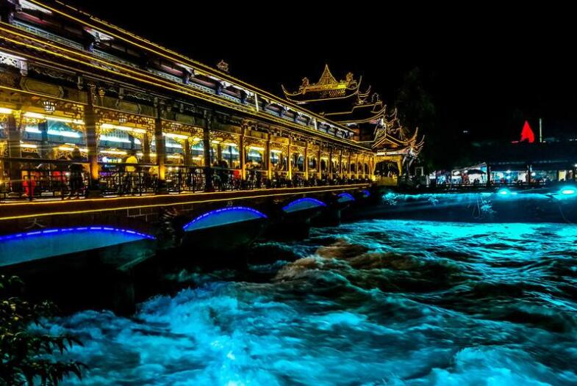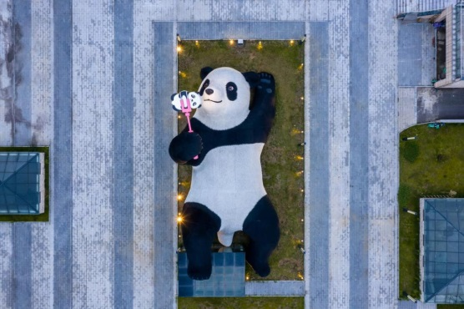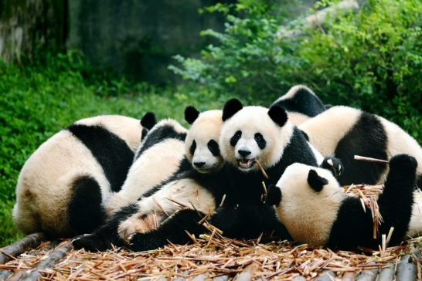

|  |
| --- |
| วันที่สี่ ภูเขาหิมะซีหลิง(รวมกระเช้าถึงลานสกี ไม่รวมอุปกรณ์เล่นสกี) – เฉิงตู – ถนนคนเดินชุนซีลู่ |

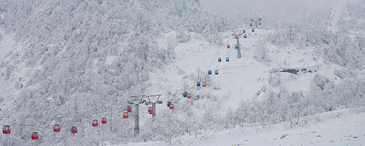**เช้า 🍽บริการอาหารเช้า ณ ห้องอาหารของโรงแรม** นำท่านเดินทางสู่เขต **ภูเขาหิมะซีหลิงซาน** (ใช้เวลาประมาณ 2.30 ช.ม.) ซึ่งตั้งอยู่ทางทิศตะวันตก ของเมืองเฉิงตู เขาซีหลิงเป็นภูเขาหิมะที่ตั้งอยู่ใกล้เมืองมากที่สุดของประเทศจีน ภูเขาหิมะซีหลิง เป็นที่ราบบนยอดเขาบนระดับความสูง 2,200 - 2,400 เมตร จากระดับน้ำทะเลครอบคลุมพื้นที่ราว 8 ตร.กม. โดยมีอุณหภูมิเฉลี่ยระหว่าง ติดลบ 10 ถึง 10 องศาเซลเซียส นับเป็นอุณหภูมิที่พอเหมาะสำหรับการเล่นสกีหิมะที่ไม่ต้องทนกับสภาพความหนาวเย็นจนเกินไป ถึงบริเวณเชิงเขาซีหลิง

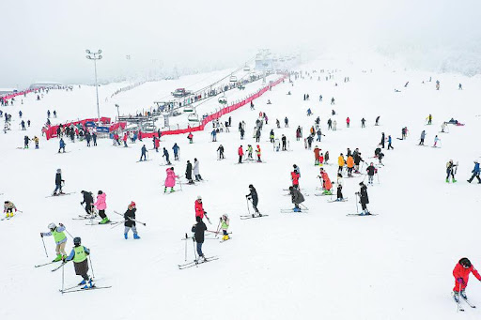**เที่ยง** 🍽 **บริการอาหารกลางวัน ณ ภัตตาคาร** หลังอาหารนำท่านสู่เขต **ภูเขาหิมะซีหลิงซาน** ขึ้น **กระเช้าสู่ยอดเขาซีหลิงซาน** โดยสารกระเช้าขึ้นบนภูเขาซีหลิงซาน ให้ท่านเพลิดเพลินกับกิจกรรมต่างๆ บนลานซึ่งมีระดับความหนาของหิมะอยู่ในราว 60 – 100 ซม. ภายในบริเวณลานหิมะพรั่งพร้อมไปด้วยอุปกรณ์การเล่นบนลานน้ำแข็งอย่างครบครัน ได้แก่ แผ่นเลื่อนหิมะ สกีหิมะ ม้าลากเลื่อนหิมะ บอลลูน สโนโมบิล เครื่องเล่นสไลด์สนุกสนานกับการปั้นตุ๊กตาหิมะ, สโนว์แมน ตกแต่งให้สวยงามและถ่ายภาพเก็บความประทับใจ ลงจากภูเขาน้ำแข็งและอื่นๆ อีกมากมาย รวมทั้งกิจกรรมบนลานน้ำแข็งที่จะทำให้ท่านสนุกสนานจนลืมเวลา **\*\*\*(ราคานี้ไม่รวมค่าเช่าอุปกรณ์ ค่าเครื่องเล่น และค่าครูฝึก)** สมควรแก่เวลานำท่านกลับ**เฉิงตู** จากนั้นอิสระให้ท่าน **ถนนคนเดินชุนซีลู่** ให้ท่านเลือกซื้อของฝากคนทางบ้านเป็นที่ระลึก อาทิเช่น เสื้อผ้า กระเป๋า รองเท้าแบรนด์เนม ฯลฯ เป็นถนนที่ไม่ยาวมากนัก แต่เป็นแหล่งชุมนุมของหนุ่มสาวเมืองเฉินตูที่เต็มไปด้วยห้างใหญ่และร้านย่อย ๆ มากมาย

**ค่ำ 🍽บริการอาหารค่ำ ณ ภัตตาคาร** จากนั้นนำท่านเข้าสู่ที่พัก **🛏SEREGETI HOTEL CHENGDU 5\***

**หรือระดับเทียบเท่า**

|  |
| --- |
| วันที่ห้า ถนนโบราณจิ๋นหลี่ - เฉิงตู - กรุงเทพฯ(สนามบินสุวรรณภูมิ) |

**เช้า 🍽บริการอาหารเช้า ณ ห้องอาหารของโรงแรม** หลังอาหารนำท่านสู่**“ถนนคนเดินโบราณ“จิ๋นหลี่”**

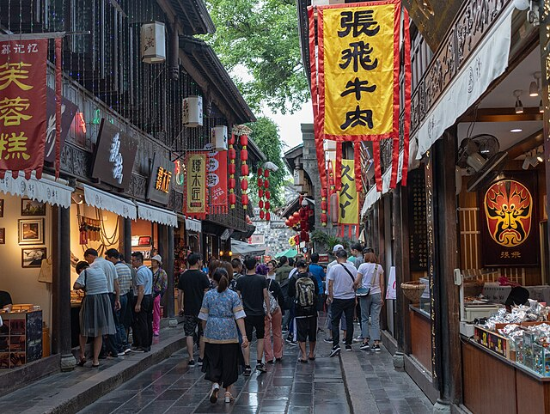 **Jinli street”** ถนนคนเดินสายนี้เป็นถนนโบราณตั้งแต่ราชวงศ์ชิง ในอดีตเคยเป็นโรงงานผลิตผ้าไหมใหญ่ที่สุดในจีน ในสมัยสามก๊กถือว่าเป็นสถานที่ที่ค้าขาย ขายผ้าไหม งานฝีมือต่างๆ ที่มีความสำคัญและคึกคักมาก แต่ปัจจุบันได้เปลี่ยนเป็นถนนช้อปปิ้ง แหล่งของกิน แหล่งถ่ายรูปที่มีกลิ่นอายความคลาสสิค ความโบราณที่ผสมผสานกับความเป็นที่ท่องเที่ยวสมัยใหม่ได้อย่างลงตัว ถึงแม้จะปรับเป็นแหล่งท่องเที่ยวสำคัญของเมืองเฉิงตูที่ใครมาเมืองนี้ก็ต้องมาเที่ยวที่ถนนโบราณแห่งนี้ แต่ที่นี่ยังอนุรักษ์ความเป็นโบราณได้ดีมากๆ มีร้านค้าเล็กๆ ตั้งอยู่ตลอดสาย นอกจากของกินแล้ว ที่นี่ยังมีแผงลอยแสดงงานฝีมือต่างๆนานา ให้เดินช้อปกันเพลินๆรวมถึงของที่ระลึกต่างๆ ร้านหนังสือ บาร์ ร้านเหล้าดนตรีสด ร้านกาแฟ โรงงิ้ว มีครบหมดในนี้เลยทีเดียว

**กลางวัน 🍽บริการอาหารกลางวัน ณ ภัตตาคาร** หลังอาหารนำท่านเดินทางสู่สนามบิน

16.15 น. ออกเดินทางสู่สนามบินสุวรรณภูมิ โดยสายการบินไทย เที่ยวบินที่ ✈TG619

18.20 น. เดินทางถึงสนามบินสุวรรณภูมิฯ โดยสวัสดิภาพ

**อัตราค่าบริการทัวร์เฉิงตู ซวงเฉียวโกว ภูเขาหิมะซีหลิง 5วัน4คืน**

**ไม่เข้าร้านช้อป ไม่รวมทิป!!**

|  |  |  |
| --- | --- | --- |
| **กำหนดการเดินทาง** | **ราคาผู้ใหญ่/พักห้องคู่** | **ราคาพักเดี่ยว** |
| **วันที่ 13 – 17 , 20 – 24 ธ.ค. 67** | **35,900** | **5,000** |
| **วันที่ 28 ธ.ค. 67 - 1 ม.ค. 68 (confirm)** | **38,900** | **6,000** |
| **วันที่ 10 – 14 ม.ค. 68** | **35,900** | **5,000** |
| **วันที่ 7 -11 ก.พ. , 21 -25 ก.พ. 68** | **35,900** | **5,000** |
| **หมายเหตุ! ขอสงวนสิทธิ์ออกเดินทางตั้งแต่ 15 ท่านขึ้นไป มีหัวหน้าทัวร์** | | |

**\*\*\* หมายเหตุ ราคาดังกล่าวอาจมีการเปลี่ยนแปลงได้ตามความเหมาะสมของช่วงเวลา**

**เทศกาล และตั๋วเรื่องบิน ในกรณีที่ไม่ถึง 15 ท่าน บริษัทขอสงวนสิทธิ์โดยไม่มีหัวหน้าทัวร์**

**อัตรานี้รวม**

☑ค่าตั๋วเครื่องบินไป-กลับ (BKK-TFU-BKK)

☑ค่าโรงแรมที่พักตามรายการที่ระบุ

☑ค่าเข้าชมสถานที่ต่างๆ ตามรายการที่ระบุ

**☑ค่ากระเช้าขึ้นลงไปลานสกี**

☑ค่าอาหารและเครื่องดื่มตามรายการที่ระบุ

☑ค่ารถรับส่งและระหว่างนำเที่ยวตามรายการที่ระบุ

☑ค่าภาษีสนามบินทุกแห่งที่มี

**☑ค่าประกันอุบัติเหตุระหว่างการเดินทาง ท่านละไม่เกิน 1,000,000 บาท ทั้งนี้ย่อมอยู่ในข้อจำกัดที่มีการตกลงไว้กับบริษัทประกันชีวิต**

**อัตรานี้ไม่รวม**

🗵 กระเป๋าเดินทางในกรณีที่น้ำหนักเกินกว่าที่สายการบินกำหนด 20 กิโลกรัมต่อท่าน

🗵 ค่าทำหนังสือเดินทาง (Passport)

🗵 **ค่าเช่าอุปกรณ์ ค่าเครื่องเล่น และค่าครูฝึก**

🗵 **ค่าทิปไกด์ คนขับรถ และหัวหน้าทัวร์**

☺ ค่าทิปไกด์ท้องถิ่น วันละ 10 หยวนต่อวันต่อคน

☺ ค่าทิปคนขับรถวันละ 10 หยวนต่อวันต่อคน

☺ ค่าทิปหัวหน้าทัวร์ไทย 10 หยวนต่อวันต่อคน

🗵ค่าใช้จ่ายส่วนตัวนอกเหนือจากรายการ เช่น ค่าเครื่องดื่ม, ค่าอาหารที่สั่งเพิ่มเอง, ค่าโทรศัพท์, ค่าซักรีด ฯลฯ

🗵ค่าอาหารที่ไม่ได้ระบุไว้ในรายการ

🗵ค่าทำใบอนุญาตที่กลับเข้าประเทศของคนต่างชาติหรือคนต่างด้าว

🗵ค่าภาษีมูลค่าเพิ่ม 7%(กรณีต้องการใบกำกับภาษี) และค่าภาษีบริการหัก ณ ที่จ่าย 3%

**สำรองที่นั่ง**

**ชำระเงินมัดจำ ท่านละ 15,000 บาท พร้อมแจ้งชื่อเป็นภาษาอังกฤษตามหนังสือเดินทาง**

**ส่วนที่เหลือชำระทั้งหมดก่อนการเดินทาง 15 วัน**

